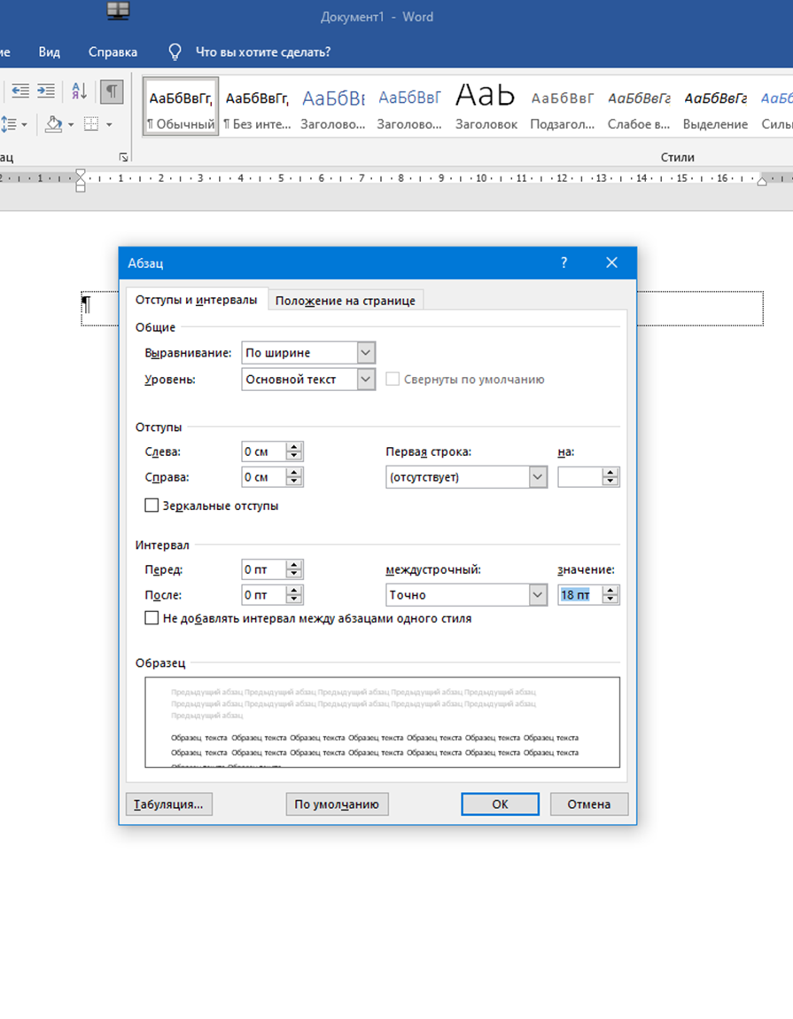

Начинаем работу с выставления параметров страницы

**1 Методическое обеспечение факультативных занятий по программированию - 15пт**

*Пробельная строка*

* 1. **Организация обучения в учреждениях профессионально-технического и среднего специального образования Республики Беларусь - 14пт**

*Пробельная строка*

Текст (с абзацной строки 1,25 см) первого подраздела

*Пробельная строка*

* 1. **Заголовок второго подраздела**
     1. Функциональный анализ предметной области -пункт

Текст пункта с абзацной строки и без пробельной строки между заголовком пункта и текстом.

*Пробельная строка*

**1.2.2** Второй пункт и т.д.

Каждый раздел начинается с новой страницы

ПРИМЕР ОФОРМЛЕНИЯ иллюстрации

А………………как представлено на рисунке 2.1.

*Пробельная строка*

Рисунок

*Пробельная строка*

Рисунок 2.1 – Логическая архитектура системы комплексного

мониторинга

*Пробельная строка*

Аааааааааааааааааааааааааааааааааааааааааааааааааааааааааааааааааааааааааааааааааааааааааааааааааааааа …………

ПРИМЕР ОФОРМЛЕНИЯ ТАБЛИЦЫ

Таблица помещается не посредственно за абзацем, в котором на нее впервые дана ссылка или на следующей странице

А………………как представлено в таблице 1.2

Пробельная строка

Таблица 1.2 – Исходные данные

|  |  |  |  |  |
| --- | --- | --- | --- | --- |
| Аааааа | Ааааа | Аааа | Аааа | Ааааа |
|  |  |  |  |  |
|  |  |  |  |  |
|  |  |  |  |  |

Пробельная строка

Аааааааааааааааааааааааааааааааааааааааааааааааааааааааааааааааааааааааааааааааааааааааааааааааааааааа …………

ИЛИ

Текст

Пробельная строка

Таблица 4.3 – Расчет уточненной трудоемкости ПО и численности исполнителей

по стадиям

|  |  |  |  |  |
| --- | --- | --- | --- | --- |
| Аааааа | Ааааа | Аааа | Аааа | Ааааа |
|  |  |  |  |  |
|  |  |  |  |  |
|  |  |  |  |  |

Пробельная строка

Текст

Пример оформления таблицы не поместившейся на одной странице

А………………как представлено в таблице 1.3

Пробельная строка

Таблица 1.3 – Исходные данные

|  |  |  |  |  |
| --- | --- | --- | --- | --- |
| Аааааа | Ааааа | Аааа | Аааа | Ааааа |
| 1 | 2 | 3 | 4 | 5 |
|  |  |  |  |  |
|  |  |  |  |  |

Нижней границы нет

Продолжение таблицы 1.3

|  |  |  |  |  |
| --- | --- | --- | --- | --- |
| Аааааа | Ааааа | Аааа | Аааа | Ааааа |
| 1 | 2 | 3 | 4 | 5 |
|  |  |  |  |  |
|  |  |  |  |  |

Пробельная строка

Текст

Пример оформления формул

и вычислений

Шрифт во всех формулах должен быть одинаковый – Times New Roman

Формулы располагают на отдельных строках по центру и отделяют от текста пробельными строками, все формулы нумеруют.

Рекомендуется нумеровать формулы в пределах раздела, к которому они относятся.

Например, в разделе 3, будет: формула (3.1), формула (3.2) и т.д.

В приложениях номер формулы привязан к буквенному обозначению приложения, например: вычисляем по формуле (А.1)

Порядковый номер формулы записывают арабскими цифрами в круглых скобках у правого края строки.

Ссылки в тексте ПЗ на порядковый номер формулы приводят в круглых скобках и обязательно со словом «формула», например:

Скорость движения определяют по формуле (3.1) …….

Рассчитать групповой показатель конкурентоспособности программы по экономическим параметрам Iэк можно по формуле (1.3):

Iэк = Ц/Цб, (1.3)

где Iэк – групповой показатель конкурентоспособности;

Ц – значение цены проектного варианта, руб.;

Цб – значение цены базового варианта, руб.

Iэк = 9987,8/10177,8 = 0,98

*Внимание! Между математическими знаками и цифрами пробелы*

На основе групповых показателей конкурентоспособности рассчитывается интегральный показатель по формуле (1.4):

И т.д.

ПРИМЕР ОФОРМЛЕНИЯ ПРИЛОЖЕНИЯ

**ПРИЛОЖЕНИЕ А**

**(обязательное)**

**Текст программного модуля**

Слово ПРИЛОЖЕНИЕ с буквенным обозначением – обязательно

Слова: *обязательное, рекомендуемое, справочное* и т.д – на усмотрение авторов, при необходимости

Заголовок обязательно !!!!